Министерство транспорта Российской Федерации

Федеральное агентство железнодорожного транспорта

Федеральное государство бюджетное образовательное учреждение

высшего образования

Омский государственный университет путей сообщений

Кафедра “ТРСиС”

отчёт по лабораторной работе номер пять

по теме электронная лаборатория для проверки параметров и характеристик усиленного каскада в программе “ELECTRONICS WORKBENCH 5.0”

Студенты группы 22А

Джойс Р.Р.

Руководитель

Илюхин Н.Н.

Омск 2024

Цель работы: ознакомиться схемой усилителя назначение её элементов снять характеристики усилителя и выяснить их зависимости от параметров схемы

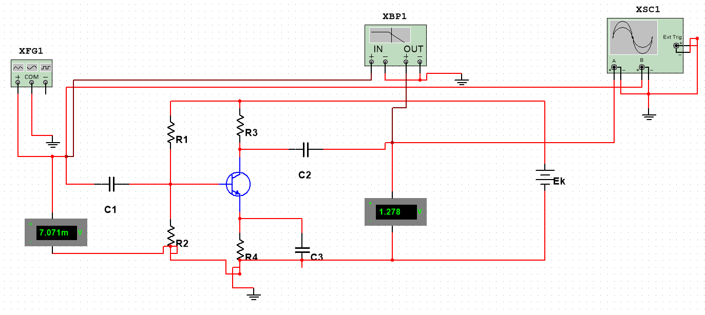

Рисунок 1- Схема усилителя с приборами для исследования

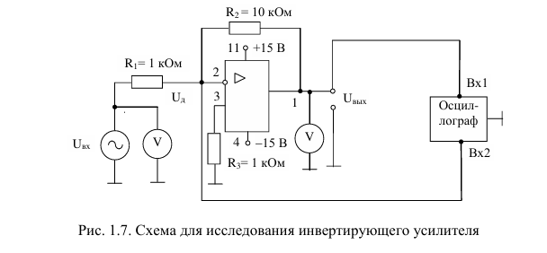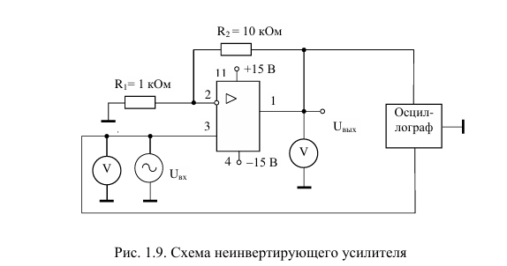

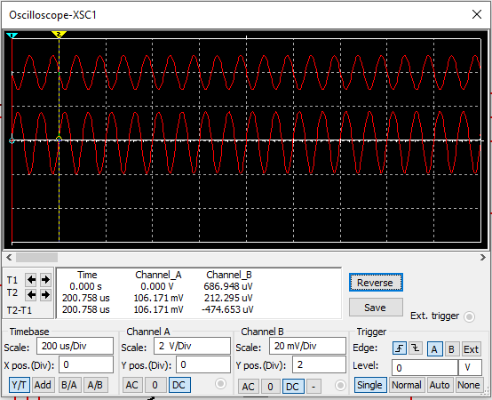

Рисунок 2- график, осциллограммы напряжения на выходе усилителя. Объяснение результатов измерения амплитудной характеристики.

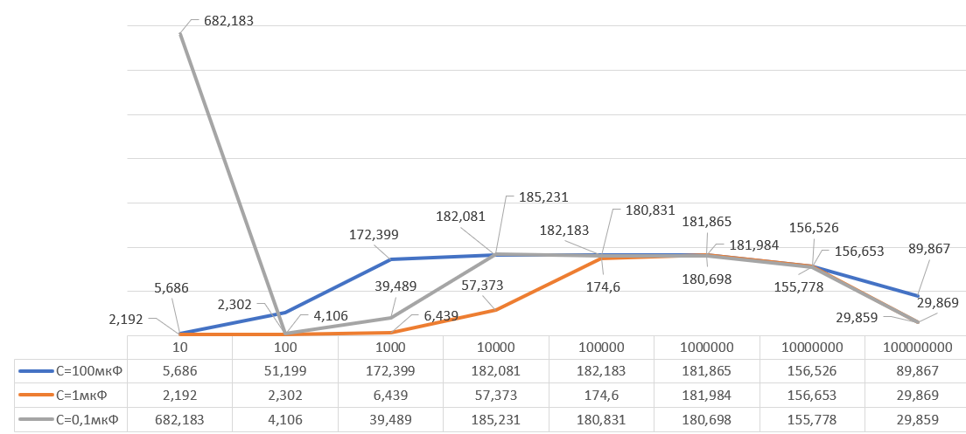

Рисунок 3 - График АЧХ усилителя в одной системе координат

Таблица 1 - Амплитудная характеристика усилителя (рисунок 1.7)

|  |  |  |  |  |  |  |  |  |  |  |  |  |
| --- | --- | --- | --- | --- | --- | --- | --- | --- | --- | --- | --- | --- |
| **f** | **40** | **655** | **100** | **400** | **1000** | **4000** | **104** | **65000** | **105** | **2.5*105** |  |  |
| U_{вых} | 5,42 | 5,13 | 5,44 | 5,17 | 5,18 | 4,97 | 4,74 | 0,73 | 0,45 | 0,21 |  |  |
| U_{вх} | 0,003 | 0,01 | 0,03 | 0,1 | 0,3 | 0,5 | 0,7 | 1 | 1,3 | 3 |  |  |
| K_{y} | 1806.67 | 513 | 181.33 | 51.7 | 17.27 | 9,94 | 6,77 | 0.73 | 0.35 | 0.07 |  |  |

Таблица 2- АЧХ усилителя

|  |  |  |  |  |  |  |  |  |  |  |  |  |
| --- | --- | --- | --- | --- | --- | --- | --- | --- | --- | --- | --- | --- |
| Uвх | | 3*10-3 | 10-2 | 3*10-2 | 0,1 | 0,3 | 0,5 | 0,7 | 1 | 1,3 | 3 |  |
| Uвых | R1=1кОм | 0,08 | 0,16 | 0,36 | 1,37 | 3,47 | 5,73 | 7,92 | 10,5 | 11,67 | 13,87 |  |
| R1=10кОм | 0,04 | 0,05 | 0,08 | 0,16 | 0,36 | 0,59 | 0,78 | 1,4 | 1,4 | 3,19 |  |

Таблица 3 - Амплитудная характеристика усилителя(рисунок 1.9)

|  |  |  |  |  |  |  |  |  |  |  |  |  |
| --- | --- | --- | --- | --- | --- | --- | --- | --- | --- | --- | --- | --- |
| **f** | **40** | **655** | **100** | **400** | **1000** | **4000** | **104** | **65000** | **105** | **2.5*105** |  |  |
| U_{вых} | 6,32 | 6,77 | 6,69 | 6,38 | 6,15 | 6,27 | 5,43 | 0,74 | 0,54 | 0,27 |  |  |
| U_{вх} | 0,003 | 0,01 | 0,03 | 0,1 | 0,3 | 0,5 | 0,7 | 1 | 1,3 | 3 |  |  |
| K_{y} | 2106.67 | 677 | 223 | 63,8 | 20,5 | 12,54 | 7,76 | 0,74 | 0,415 | 0,09 |  |  |

Таблица 4 - АЧХ усилителя

|  |  |  |  |  |  |  |  |  |  |  |  |  |
| --- | --- | --- | --- | --- | --- | --- | --- | --- | --- | --- | --- | --- |
| Uвх | | 3*10-3 | 10-2 | 3*10-2 | 0,1 | 0,3 | 0,5 | 0,7 | 1 | 1,3 | 3 | 5 |
| Uвых | R1=1кОм | 0,09 | 0,17 | 0,04 | 1,76 | 4,13 | 6,49 | 8,49 | 11,14 | 12,19 | 14,04 | 14,21 |
| R1=10кОм | 0,04 | 0,06 | 0,09 | 0,36 | 0,9 | 1,19 | 1,6 | 2,11 | 2,87 | 6,4 | 9,92 |

Вывод при уменьшении ёмкости конденсатора c3 выходное напряжение уменьшается на низких частотах что указывает на снижение коэффициента усиления на этих частотах аналогично изменяя ёмкость c1 влияет на выходное напряжение на различных частотах описание импульсивного режима работы усилителя он характеризуется тем что усилителя обрабатывает импульсные сигналы представляющие собой кратковременные изменения напряжения или тока.

Выводы входное и выходное напряжение при увеличении входного напряжения Uвх от 10 до 100 выходное напряжения Uвых Так что увеличивается но линейно Влияние ёмкости значительные изменения в выходных параметрах усилителя от чего зависит частотная характеристики. Из чего делаем вывод что мы ознакомились со схемой усилителя назначением её элементов снятия его характеристик усилителя и выяснили их зависимости от параметров схемы